[太原理工大学国家重点实验室副主任研究遭质疑](https://mp.weixin.qq.com/s?__biz=MzkzNTc5NDgwMw==&mid=2247494464&idx=1&sn=d6a842f27e048176d342f8ed00761443)

急先锋[先锋科研](javascript:void(0);)2025-04-12 09:20:12浙江

**点击上方蓝字关注先锋科研**



文 | 急先锋

**论文信息**

近日，《Molecular Catalysis》期刊2018年发表的题为"Graphene supported Cu nanoparticles as catalysts for the synthesis of dimethyl carbonate: Effect of carbon black intercalation" 的研究被评论人指出数据问题。该研究由Ruina Shi , Meijiao Ren , Haixia Li , Jinxian Zhao , Shusen Liu , Zhong Li , Jun Ren（通讯作者，实验室副主任）共同完成，通讯单位为太原理工大学省部共建煤基能源清洁高效利用国家重点实验室。

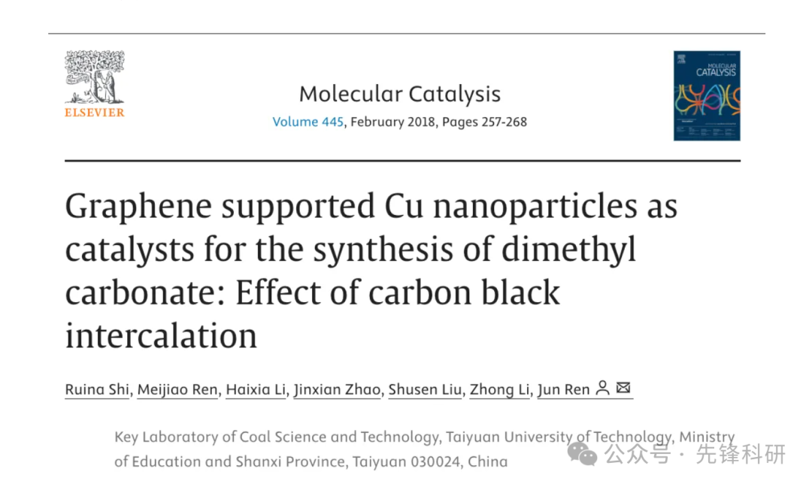

**质疑信息**

2025年4月评论人Tetraphleps parallelus指出：

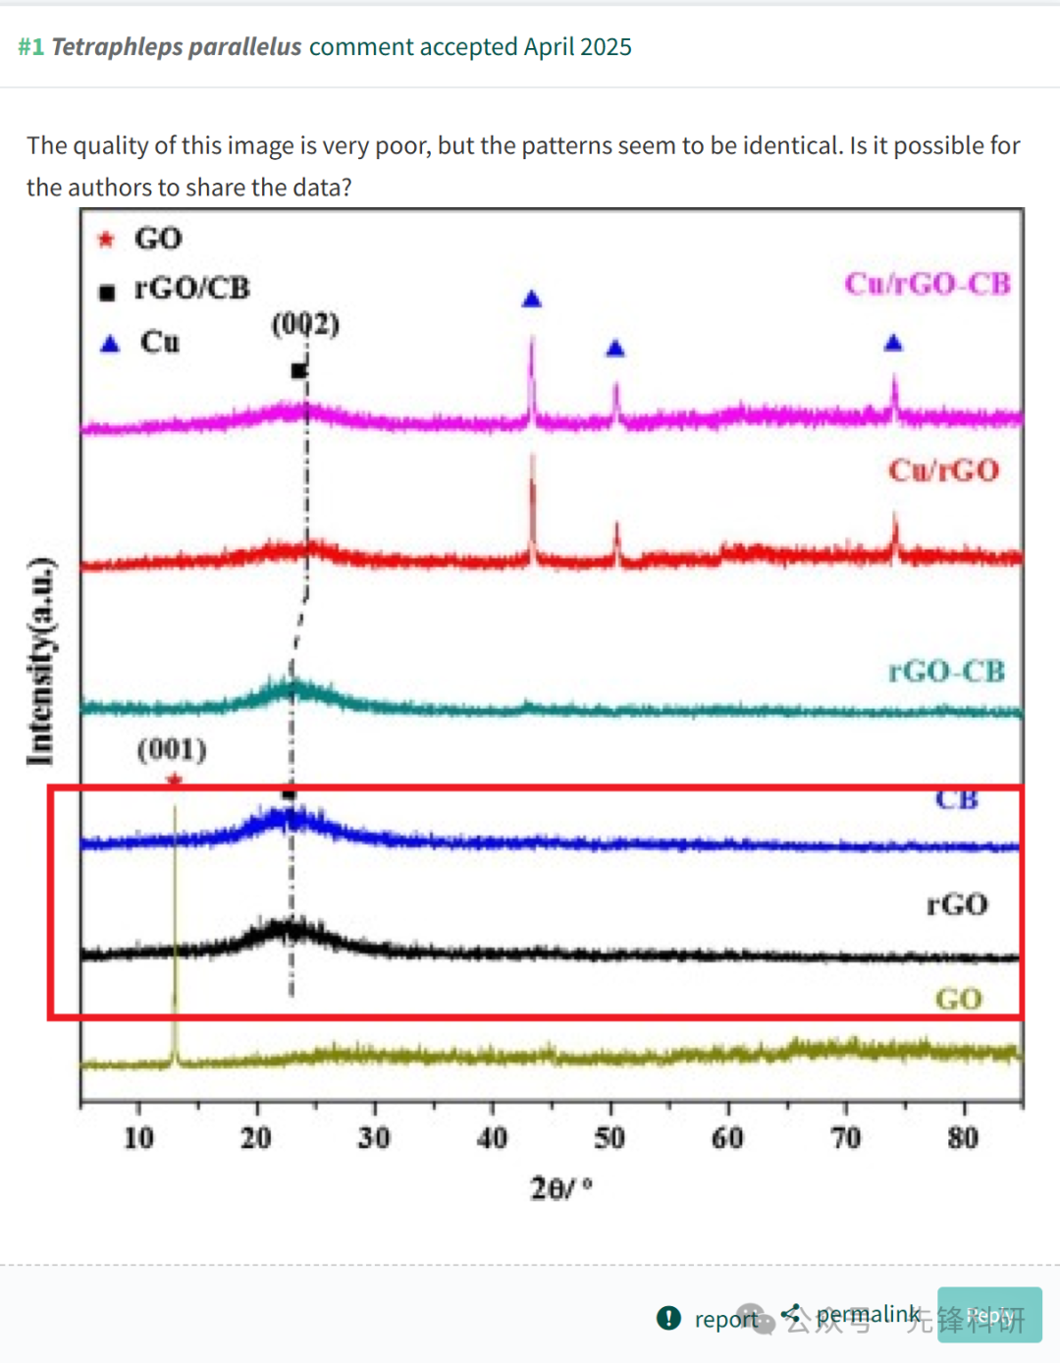

**参考链接：**

https://pubpeer.com/publications/8B43741464436E4F3E7FE2C4633CFB#0

**END**



**免责申明**

本文中的所有信息均源自学术网站及已公开资料。我们虽努力确保信息的准确性与完整性，但无法对此做出绝对保证。若发现任何纰漏或不实之处，请及时联系公众号后台，以便进行更正或删除。